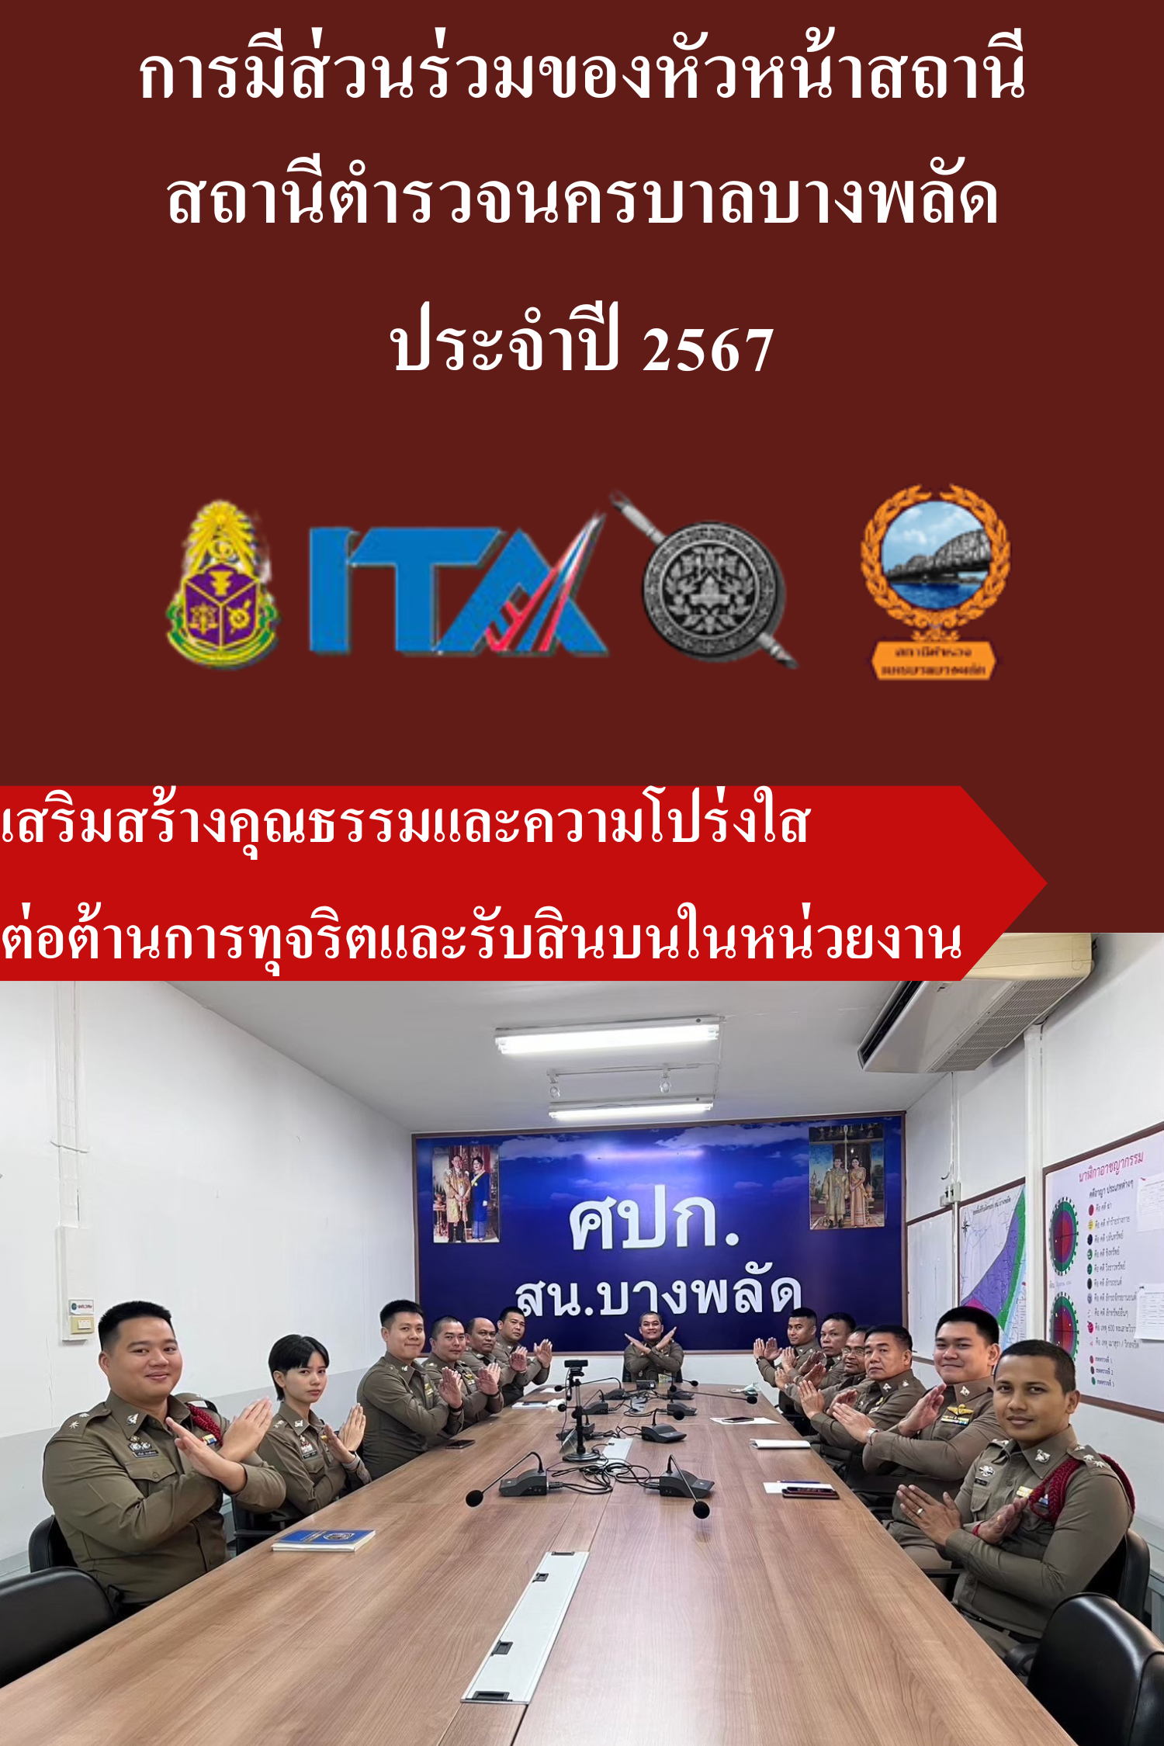

ข้อมูล ณ วันที่ 4 มีนาคม 2567
กิจกรรมการมีส่วนร่วมของหัวหน้าสถานีตำรวจในการเสริมสร้างคุณธรรมและความโปร่งใส
และการต่อต้านการทุจริต / ต่อต้านสินบนในหน่วยงาน
ข่าวกิจกรรมที่ 1 : จัดอบรมการปฏิบัติตนของข้าราชการตำรวจที่พึงปฏิบัติเพื่อรักษาจริยธรรม
ตามประมวลจริยธรรมของสำนักงานตำรวจแห่งชาติ พ.ศ.2564
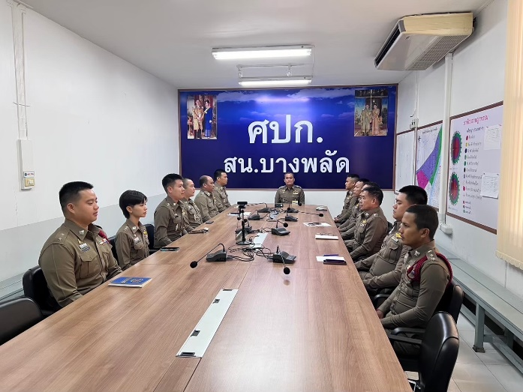
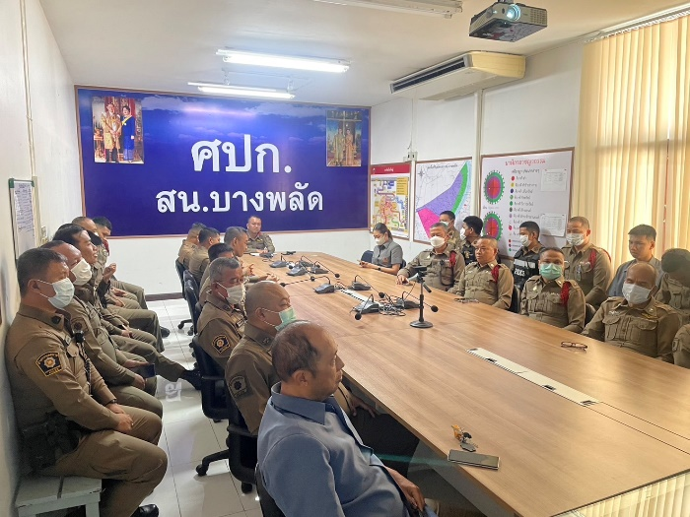
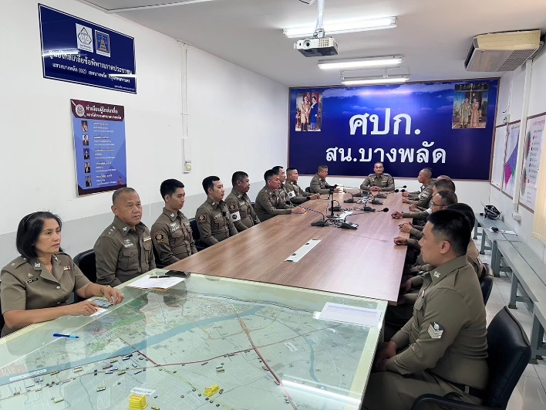
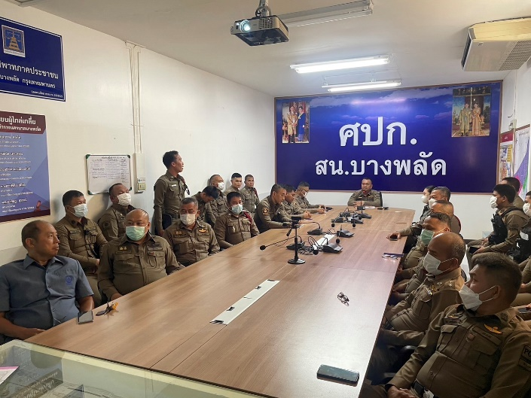

เมื่อวันที่ 24 พฤศจิกายน 2566 พ.ต.อ.อัครพล จั่นเพชร ผกก.สน.บางพลัด เป็นประธานได้จัดให้มีการอบรมทุกสายงานในการปฏิบัติตนของข้าราชการตำรวจ พร้อมให้คำแนะนำการปฏิบัติตนให้เป็นที่พึงปฏิบัติเพื่อรักษาจริยธรรมตามประมวลจริยธรรมของสำนักงานตำรวจแห่งชาติ พร้อมทั้งได้มีการเน้นย้ำ ต่อต้านการทุจริตทุกรูปแบบ ( NO GIFT POLICY )

จ่าวกิจกรรมที่ 2 : จัดอบรมชี้แจงการประกาศของสถานีตำรวจเรื่อง การต่อต้านการรับสินบน จากการปฏิบัติ
หน้าที่ ( Anti – Bribery Policy )
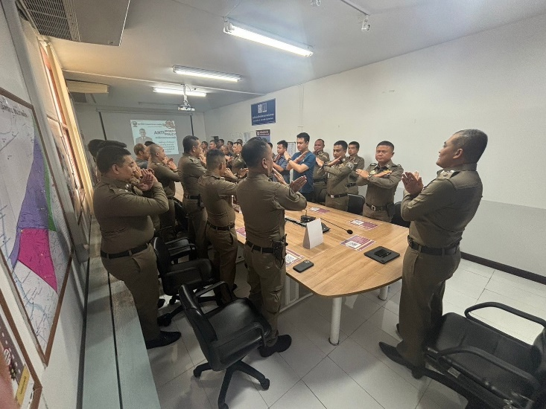
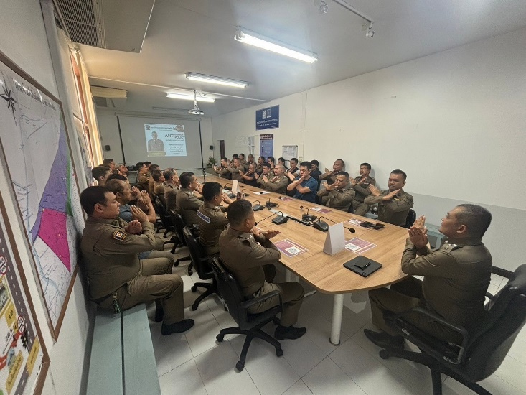

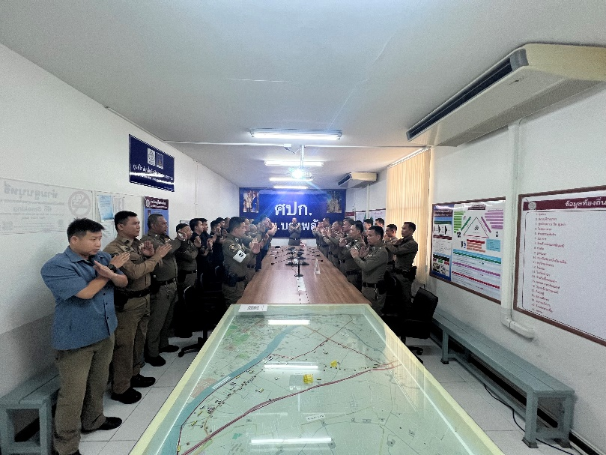

เมื่อวันที่ 17 มกราคม พ.ศ.2567 พ.ต.อ.อัครพล จั่นเพชร ผกก.สน.บางพลัด ได้มีการจัดกิจกรรมอบรมชี้แจง การต่อต้านการทุจริต ไม่ให้ไม่รับของขวัญจากการปฏิบัติหน้าที่ ( Anti – Bribery Policy ) พร้อมกำลังทุกฝ่ายรวมกันต่อต้านการทุจริต ของ สถานีตำรวจนครบาลบางพลัด

ข่าวกิจกรรมที่ 3 : จัดอบรมการเสริมสร้างคุณธรรมและความโปร่งใสและการต่อต้านการทุจริต/ต่อต้าน
การรับสินบนในหน่วยงาน

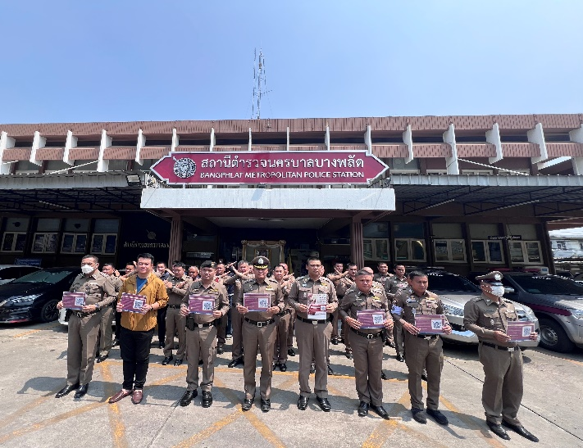
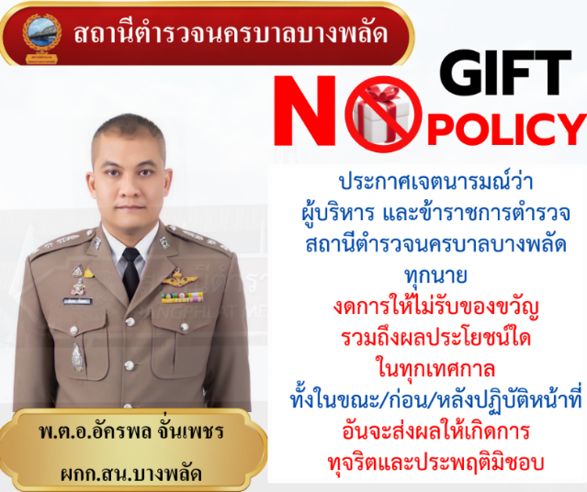

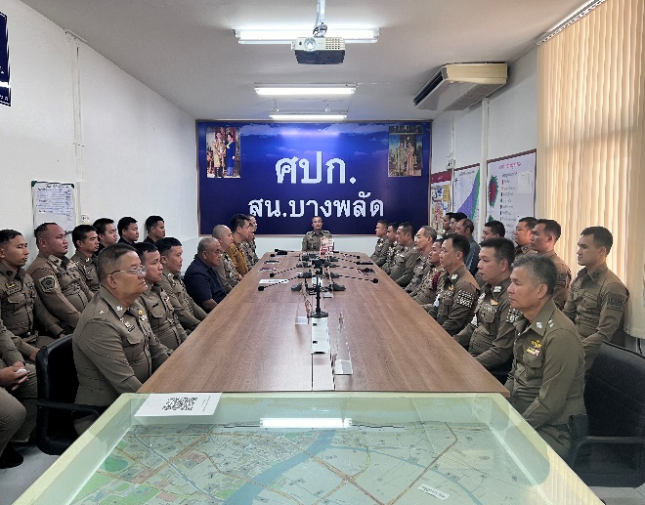
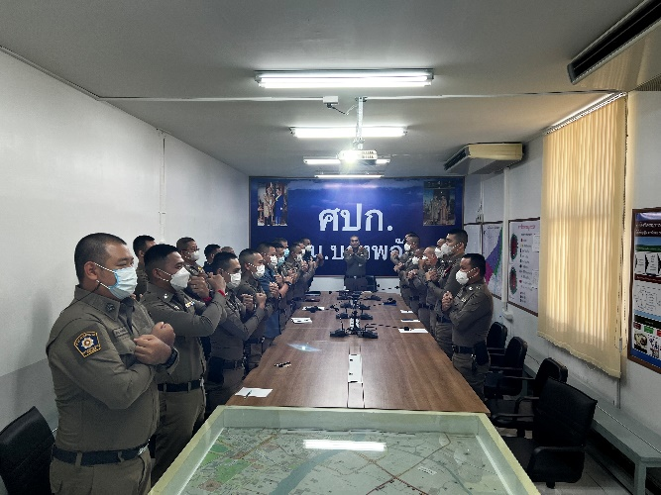

เมื่อวันที่ 17 มกราคม พ.ศ.2567 พ.ต.อ.อัครพล จั่นเพชร ผกก.สน.บางพลัด ได้มีการเสริมสร้างการอบรมคุณธรรมและความโปร่งใส โดยเน้นย้ำให้ประชาชนมีส่วนร่วมในการกรอกข้อมูลเก็บตัวอย่างผู้มีส่วนได้ส่วนเสียภายนอก ( EIT ) ที่มาติดต่อราชการบนสถานีตำรวจ โดยการสแกนผ่าน QR CODE ที่ติดไว้ตามจุดต่างๆ ของสถานีตำรวจ พร้อมชี้แจ้งประกาศสถานีตำรวจนครบาลบางพลัด เรื่อง นโยบายต่อต้านการรับสินบน ( Anti – Bribery Policy ) และการไม่รับของขวัญของกำนัลหรือประโยชน์อื่นใด ( No Gift Policy ) จากการปฏิบัติหน้าที่
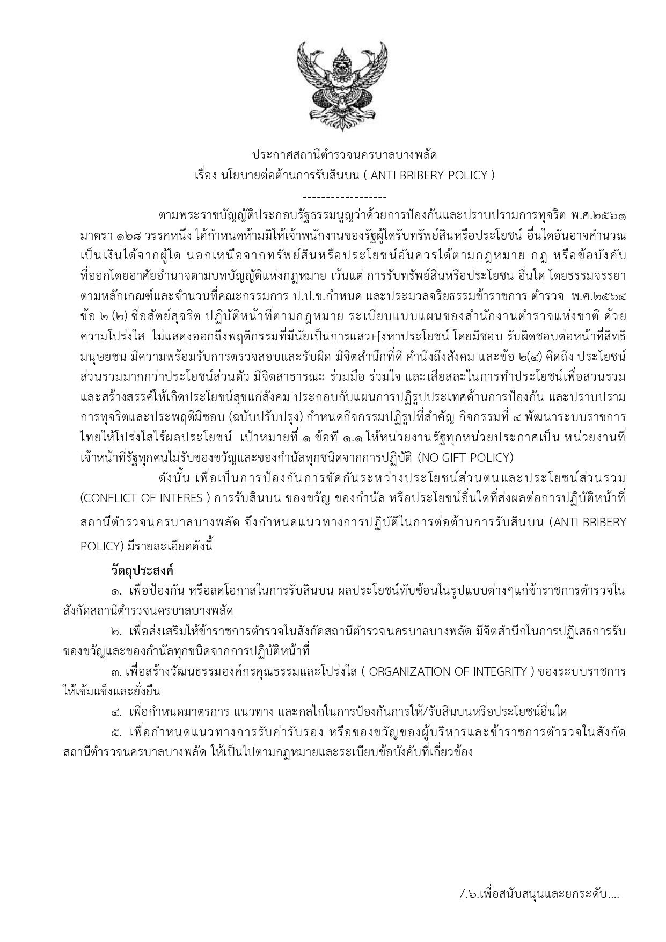
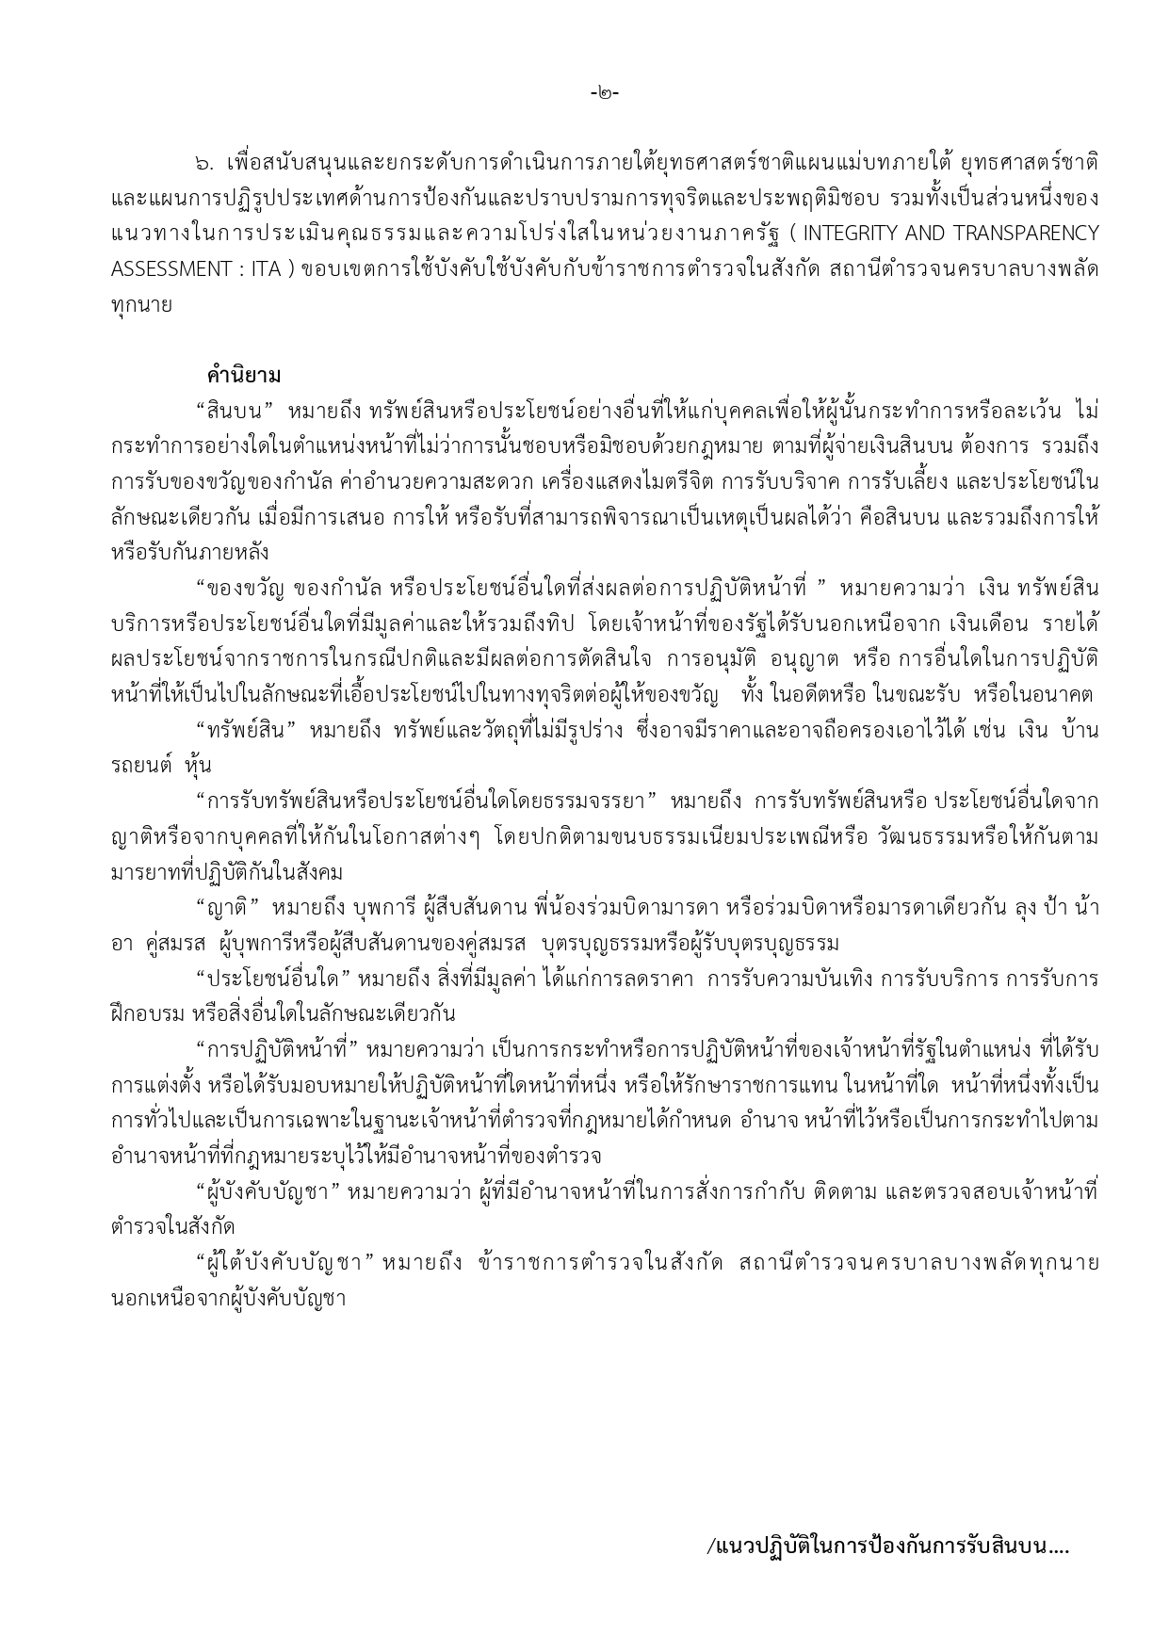
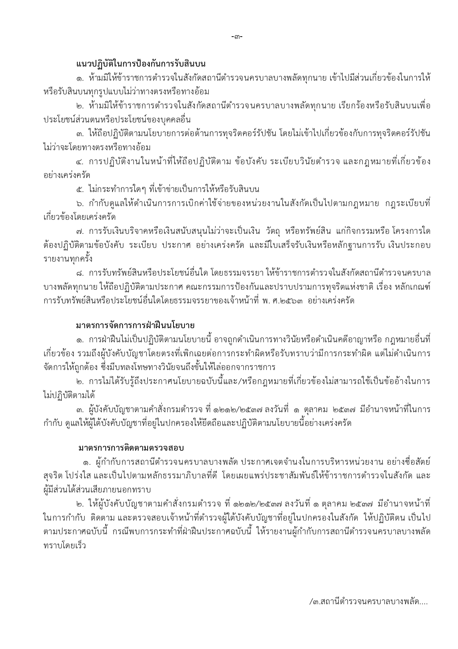

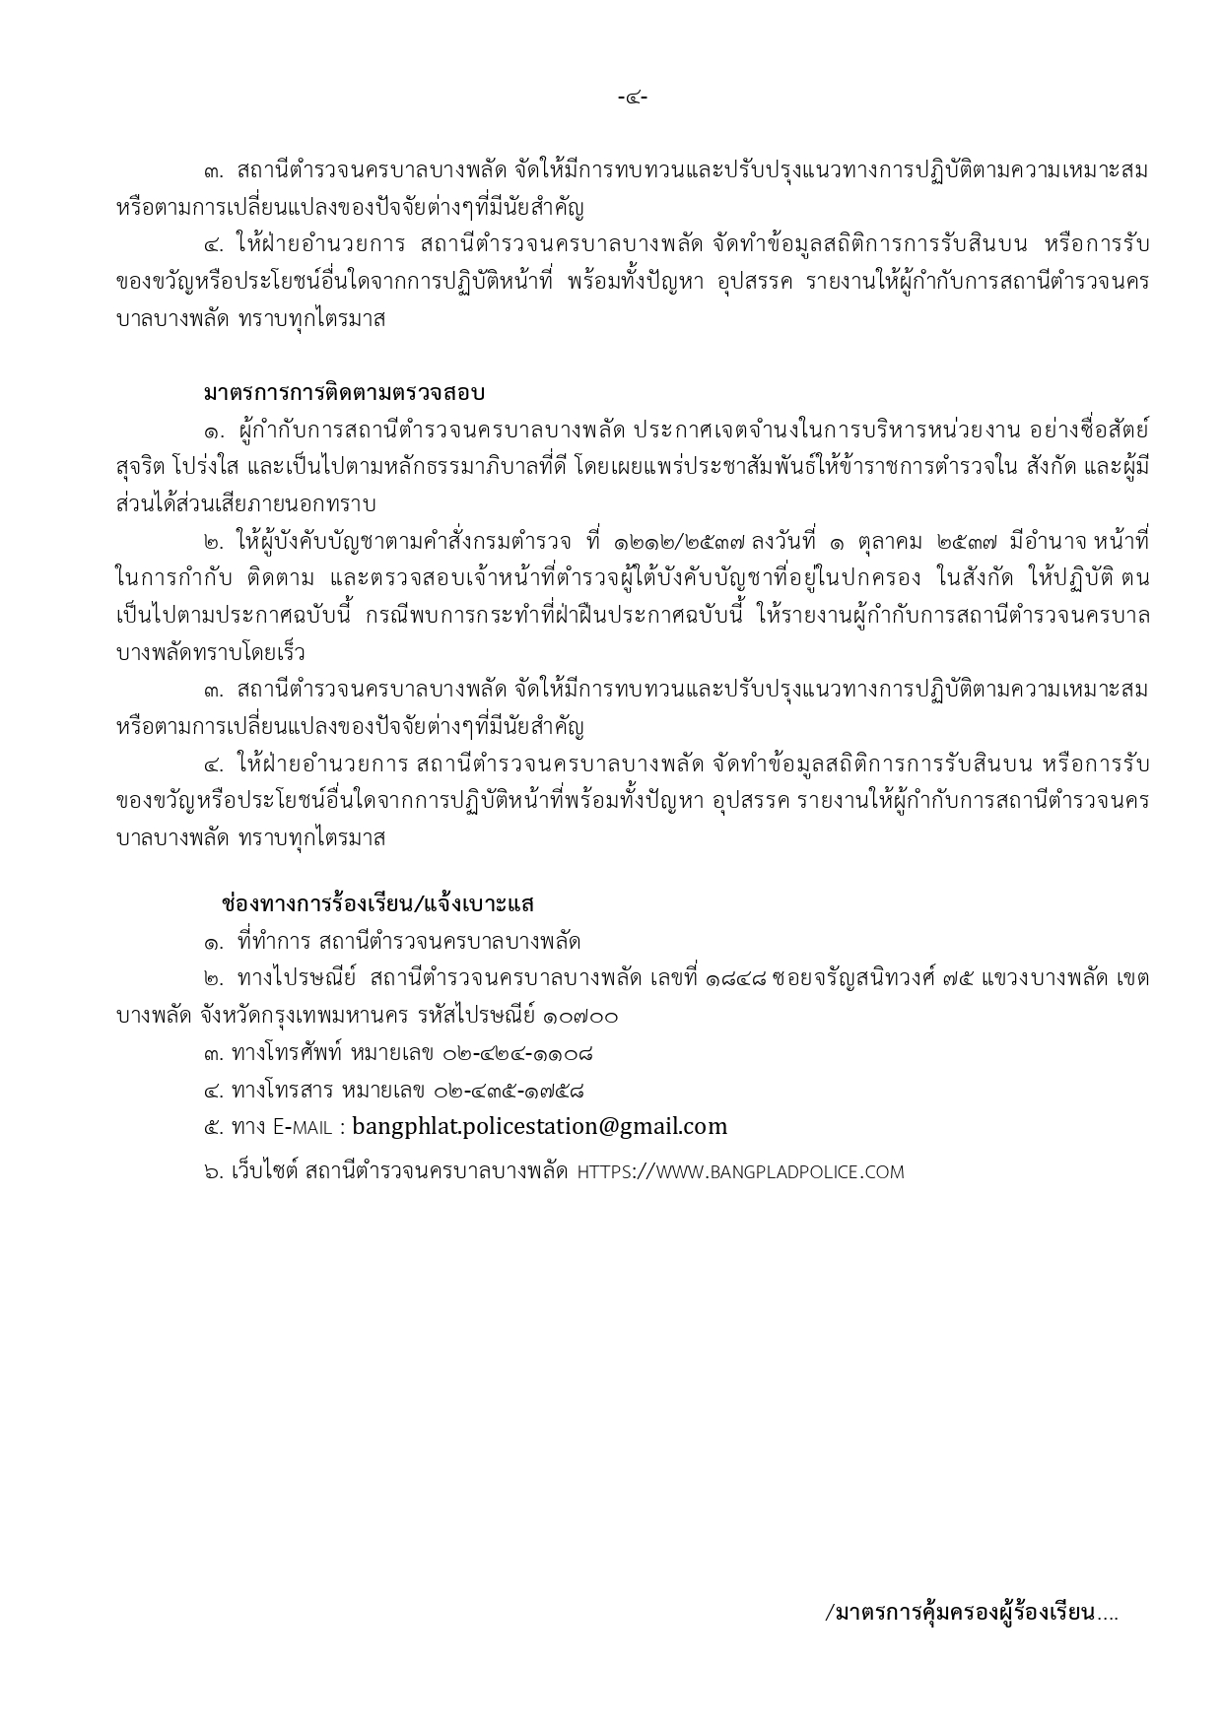
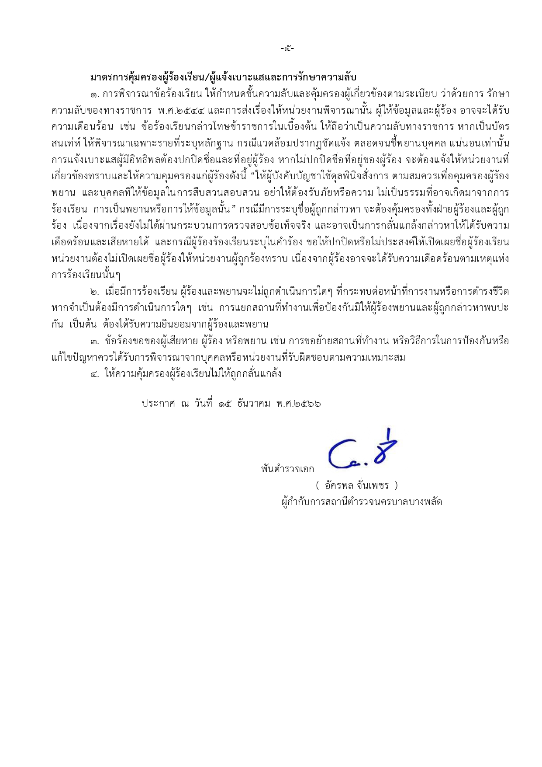 ข่าวกิจกรรมที่ 4 : จัดประชุมชี้แจงการประเมินคุณธรรมและความโปร่งใสในการดำเนินงานของ
หน่วยงานภาครัฐ ( Integrity and Transparency Assessment : ITA )
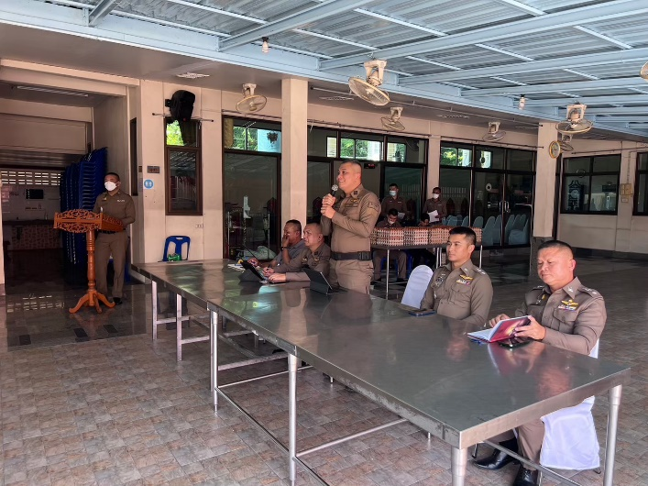
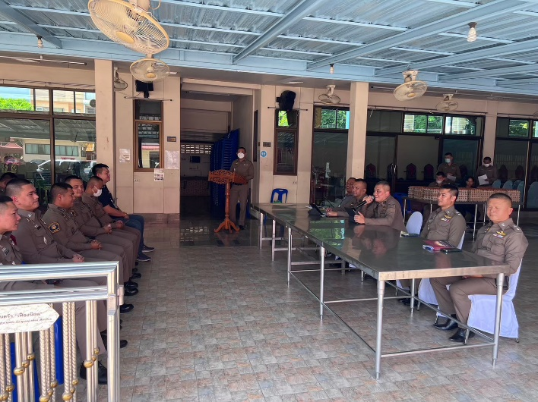

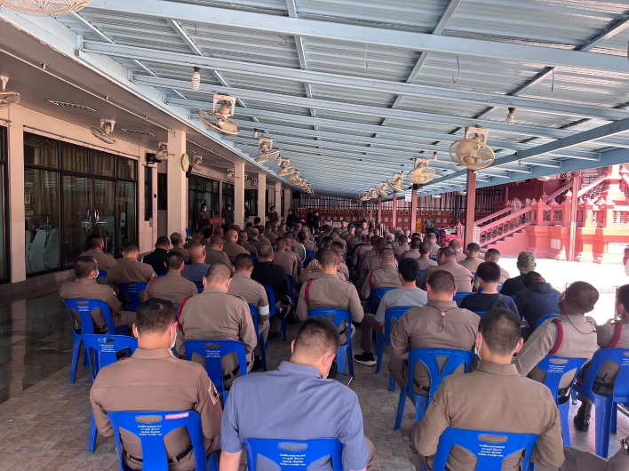
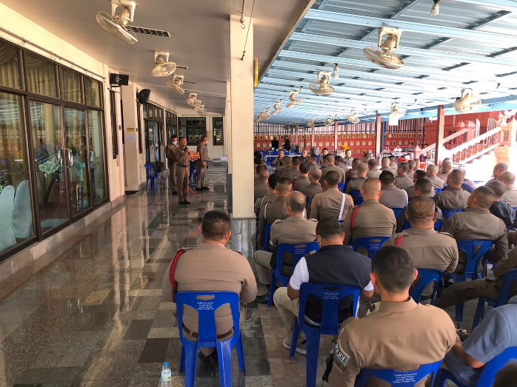

เมื่อวันที่ 24 ตุลาคม พ.ศ.2566 พ.ต.อ.อัครพล จั่นเพชร ผกก.สน.บางพลัด จัดให้มีกิจกรรมอบรมชี้แจงการประเมินคุณธรรมและความโปร่งใสในการดำเนินงานของหน่วยงานภาครัฐ ( Integrity and Transparency Assessment : ITA ) ให้แก่ข้าราชการตำรวจในสังกัดสถานีตำรวจนครบาลบางพลัดทราบ และให้ความร่วมมือในการจัดเก็บข้อมูล บุคคลภายใน ( IIT )

ข่าวกิจกรรมที่ 5 : จัดอบรมคณะทำงานการประเมินคุณธรรมและความโปร่งใสในการดำเนินงานของ
หน่วยงานภาครัฐ ( Integrity and Transparency Assessment : ITA )
ของ สถานีตำรวจนครบาลบางพลัด ประจำปีงบประมาณ พ.ศ.2567
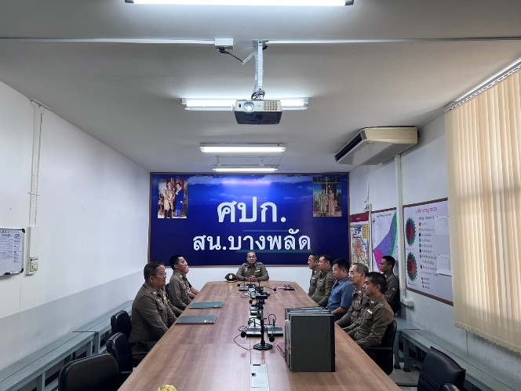
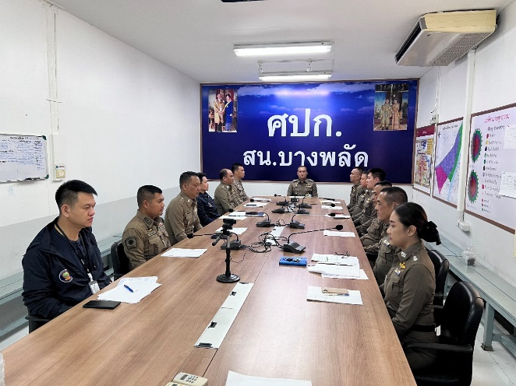

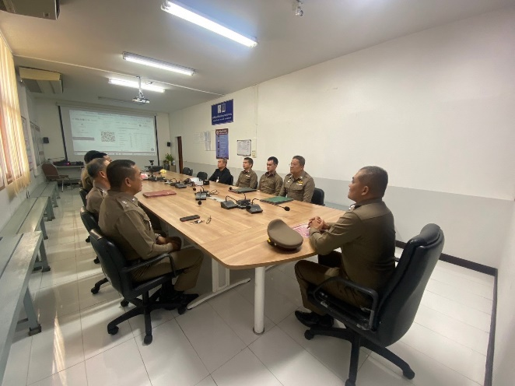

เมื่อวันที่ 22 ธันวาคม พ.ศ.2566 พ.ต.อ.อัครพล จั่นเพชร ผกก.สน.บางพลัด จัดอบรมเจ้าหน้าที่สายงานธุรการทุกสายงาน พร้อมแต่งตั้งคณะทำงานในการขับเคลื่อนการประเมินคุณธรรมและความโปร่งใสในหน่วยงานภาครัฐ ( Integrity and Transparency Assessment : ITA ) เพื่อให้เป็นไปในทิศทางเดียวกันและการประสานข้อมูลไม่ให้เกิดข้อผิดพลาด ได้มีการกำกับติดตามจากหัวหน้าสถานีตำรวจสม่ำเสมอ

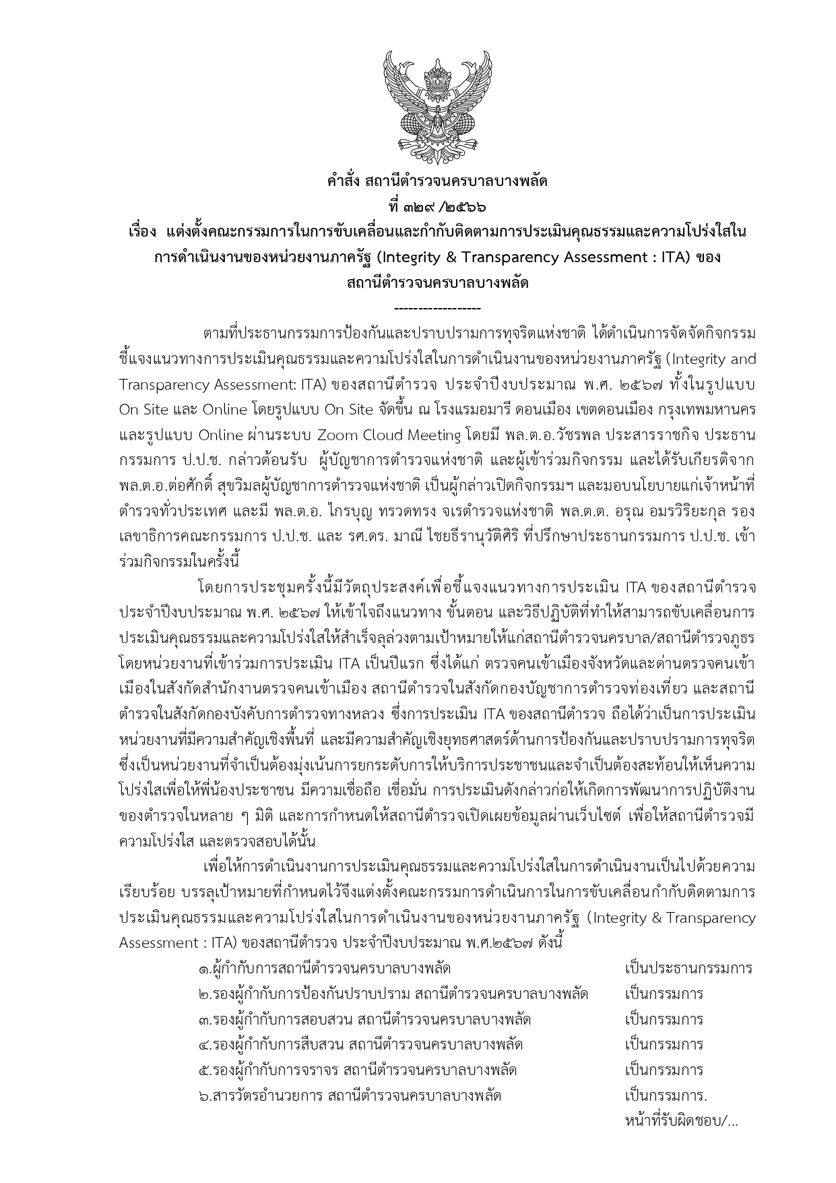

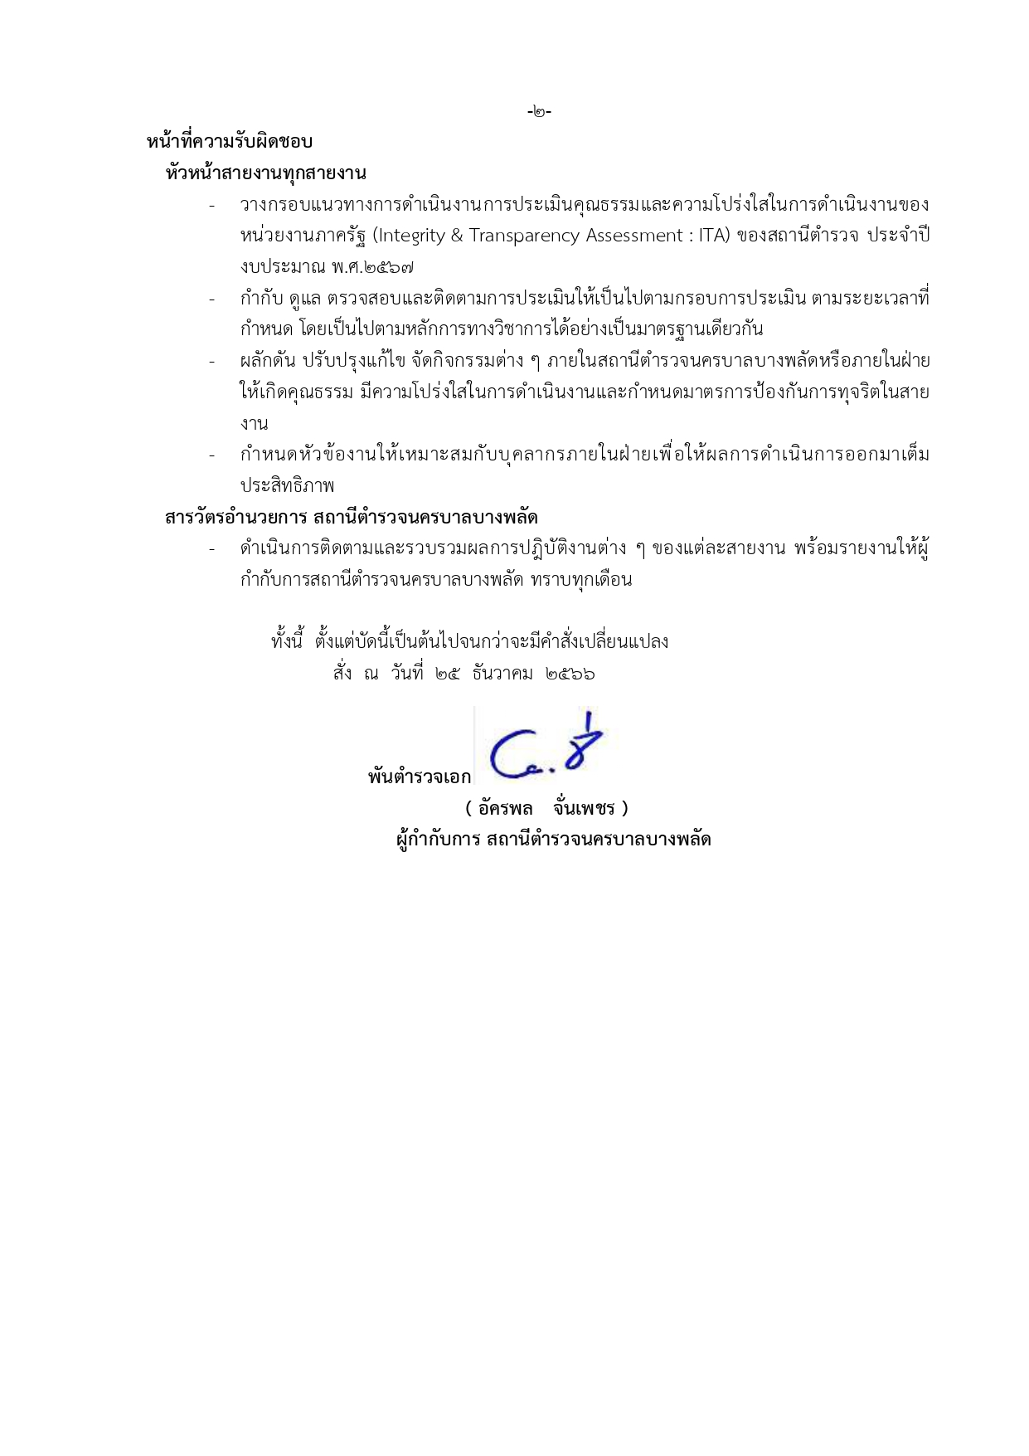

ข่าวกิจกรรมที่ 6 : ประชุมติดตามความคืบหน้าการประเมินคุณธรรมและความโปร่งใสในหน่วยงานภาครัฐ
( Integrity and Transparency Assessment ; ITA ) และข้อขัดข้องเพื่อวางแผน
ดำเนินการต่อไป
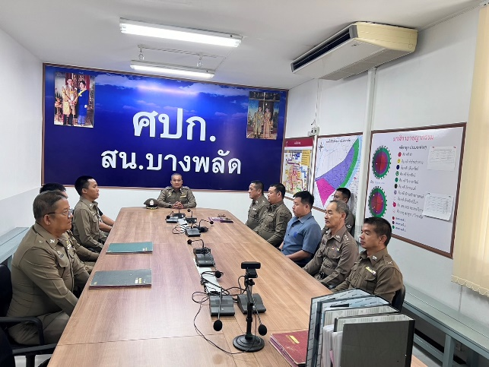
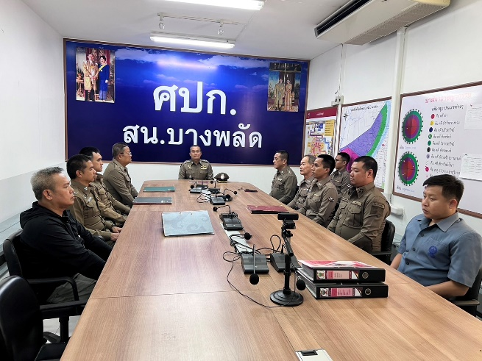

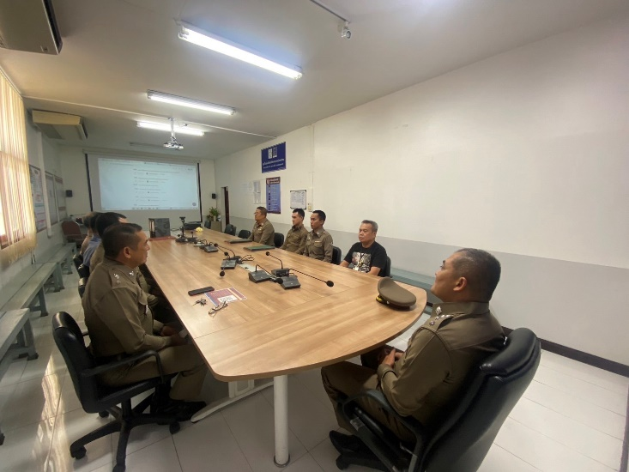

พ.ต.อ.อัครพล จั่นเพชร ผกก.สน.บางพลัด จัดให้มี การประชุมติดตามความคืบหน้าในการประเมินคุณธรรมและความโปร่งใสในหน่วยงานภาครัฐ ( Integrity and Transparency Assessment : ITA ) เป็นประจำทุกสิ้นเดือน เพื่อรายงานปัญหา อุปสรรค และติดตามการจัดทำข้อมูลโดยมีหัวหน้าสถานีตำรวจกำกับติดตามอย่างสม่ำเสมอ เน้นย้ำเรื่องการจัดทำข้อมูลให้เป็นปัจจุบัน และตรงตามตัวชี้วัด ที่คณะกรรมการป้องกันและปราบปรามการทุจริตแห่งชาติ (ป.ป.ช.) กำหนด

ข่าวกิจกรรมที่ 7 : ผกก.สน.บางพลัด ดำเนินการจัดตั้งโครงการอาหารกลางวันให้แก่ข้าราชการตำรวจในสังกัด
เพื่อเป็นการลดปัญหาค่าใช้จ่ายในครัวเรือนของข้าราชการตำรวจ
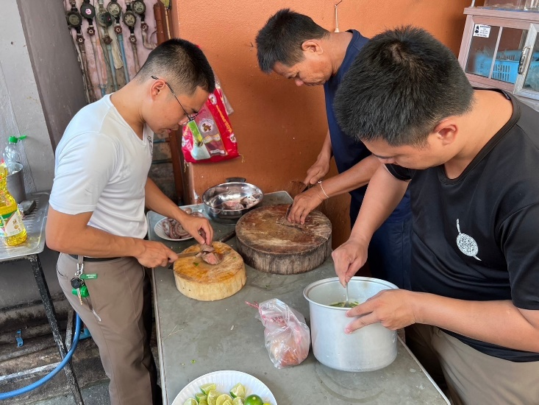
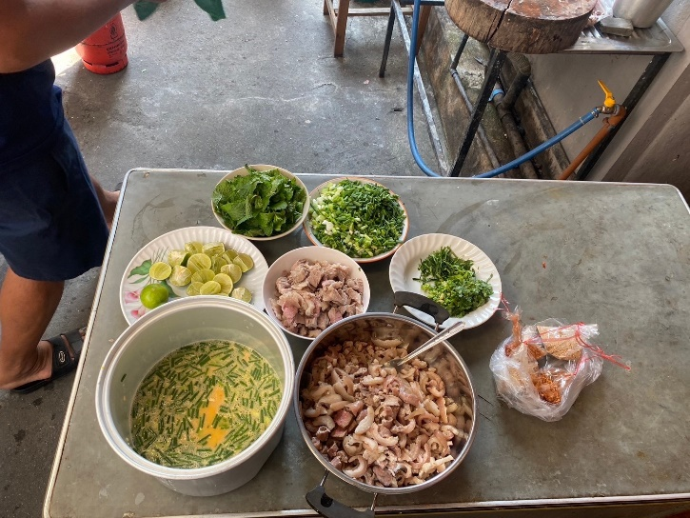

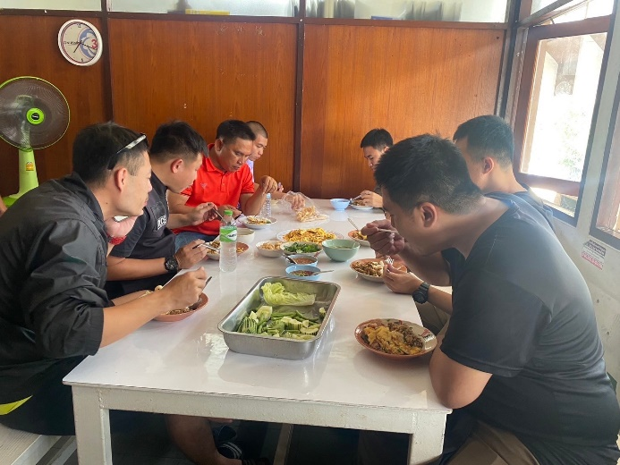

พ.ต.อ.อัครพล จั่นเพชร ผกก.สน.บางพลัด จัดให้โครงการอาหาร เพื่อเป็นสวัสดิการแก่ข้าราชการตำรวจ สน.บางพลัด เพื่อลดค่าใช้จ่ายในครัวเรือน เนื่องจาก ผกก. ได้เล็งเห็นว่าปัญหาที่เป็นปัจจัยที่อาจจะก่อให้เกิดการทุจริต หรือการรับสินบน คือ การขาดแคลนเงิน และภาระค่าใช้จ่ายภายในครัวเรือน จึงได้จัดโครงการดังกล่าวขึ้น โดยจะมีการจัดอาหารกลางวันทุกวันทำการ โดยค่าใช้จ่ายในโครงการ ผกก.สน.บางพลัด ได้เป็นผู้สนับสนุน เพื่อจัดเป็นสวัสดิการแก่ข้าราชการตำรวจ

